WIT-220测试流程说明

版本号V1.0

目录

一、 适用范围 4

二、 上电前检查 4

三、 启动 4

1． 系统上电 4

2． 开机 4

四、 校准及自动测试 6

1. 启动上位机软件 6

1.1. 打开Prober软件 6

1.2. 设备初始化及回零 6

2. FA、fiber装夹及晶圆上料 7

2.1. FA装夹 7

2.2. Fiber装夹 9

2.3. 晶圆上料 10

3. 机台校准 10

3.1. FA/FIBER角度校准 11

3.2. 清针辅助台及PD辅助台调节 15

4. 自动测试流程 16

4.1. 晶圆上料 16

4.1.1. 自动测试 20

4.1.2. 下料 25

五、 断电 25

# 适用范围

本报告为机台辅助使用资料，读者范围为我司内部测试人员、研发人员和相关负责人及已授权的晶圆测试操作人员。适用机台为WIT-220。

# 上电前检查

**上电前检查步骤如下：**

1. 操作员使用机台前，先开启外部气路，然后对后置面板的气路装置进行检查，检查部位气体真空吸附气体接头，液体连接的水液接头，确保管道连接紧密，无松动漏气、漏液现象。
2. 检查机台接入电源正常供电，供电电压220V。检查各线路及开关是否连接正常。WT-220主体设备使用条件为220V交流插座，插座额定负载需＞3.5kw，机台接入插座需单独使用。若无法满足上述需求，禁止设备通电。
3. 使用酒精和无尘纸对测试链路内所有光纤跳线端面进行清洁。
4. 使用清洁笔对所有测试仪器连接法兰内部进行清洁，每个连接口清洁2~3次。
5. 使用胶带固定测试链路中所有光纤跳线，确保光纤不会自行摆动。
6. 检查洁净室测试环境是否满足GMP半导体工艺测试需求。

# 启动

## 系统上电

操作员先将测试设备后面板三相插头单独接入220V交流插座中，然后将空气开关向上扳动，使机台处于通电状态。若上电失败，则检查外部插座是否正常工作、空气开关保险是否跳起等。

## 开机

**开机前检查事项如下：**

1. 检查机台背板左下方真空数显表，真空压力值需＜-60KPa；若不满足，需检查气源是否正常。
2. 检查机台背板左下方压缩空气数显表，压缩空气压力值需＞400KPa;若不满足，需检查气源是否正常。

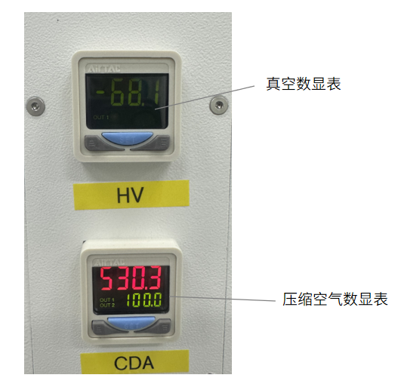 图1 气压数显表

**开机操作步骤如下：**

1. 按下ESD按钮，并佩戴静电手环；
2. 按下“LIGHT”开启设备照明灯；
3. 按下“PC Power”按钮，此时电脑主机会进入开机界面，启动完成；
4. 长按机台后方检漏仪面板开关按钮10s，待指示灯亮起后松开，冷水机启动完成。

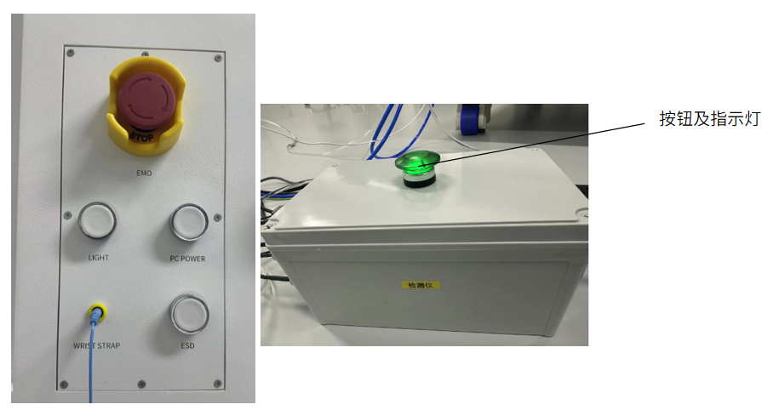

图2 测试台前面板

# 校准及自动测试

## 启动上位机软件

### 打开Prober软件

进入开机界面后，在桌面找到 图标，双击进入prober主界面。

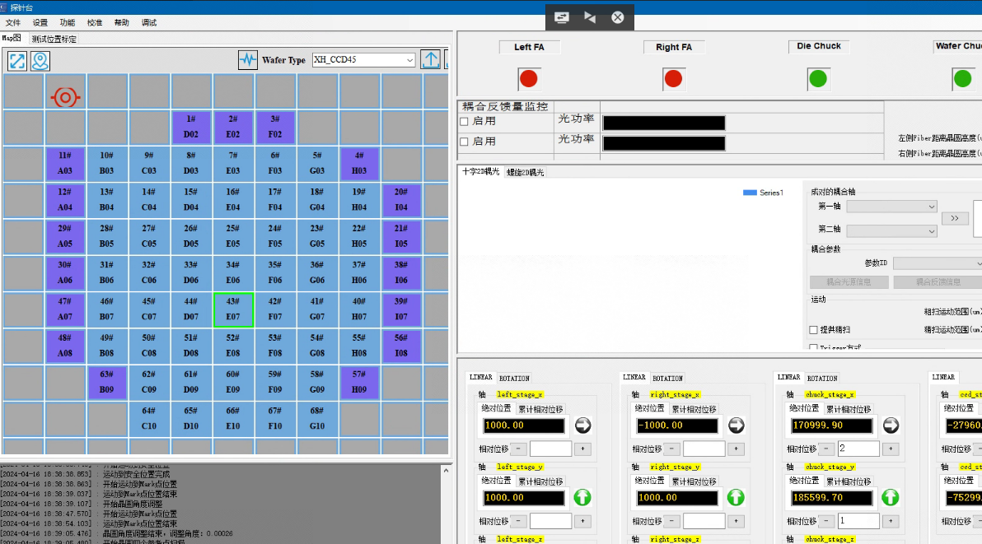

图3 软件界面布局

### 设备初始化及回零

**初始化：**进入软件界面后，点击‘文件-初始化’，等待软件自检完成，如有弹窗提示‘xx未连接’‘xx连接失败’，需检查对应仪器仪表的通讯线是否正常连接或对应仪器是否开启。

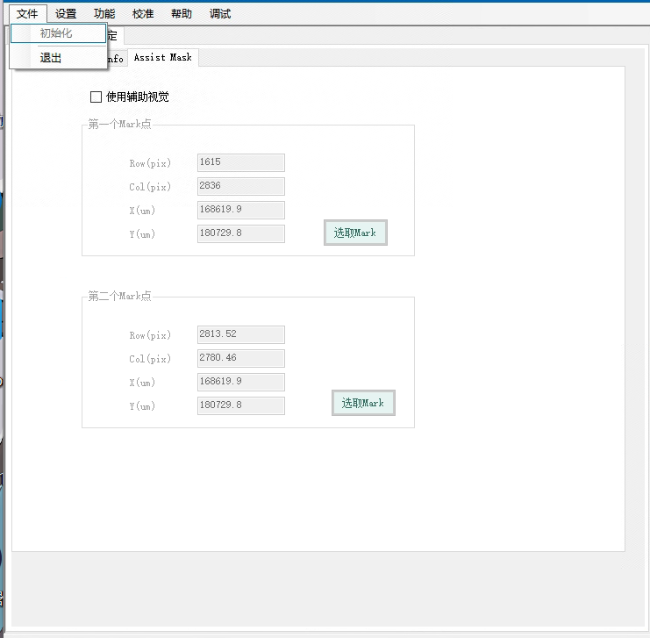

图4 设备初始化提示对话框

注意事项：如果探针、相机等部件和自动轴发生碰撞，可能导致机台或探针损伤。  
  
  **回零：**在主菜单界面找到‘功能-机台回零’，确认无探卡干涉后点击回零，等待机台自动回零，回零完成后弹出提示完成窗口。

注意事项：如果机台断电或操作过急停按钮，需机械回零操作。

图5 机台回零

## FA、fiber装夹及晶圆上料

### FA装夹

FA安装步骤如下：

1. 将FA夹具固定至工装夹具上

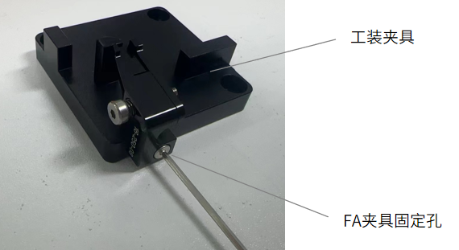 图6 FA安装1

1. 推动FA夹具推杆，将FA贴平放入夹具槽内。

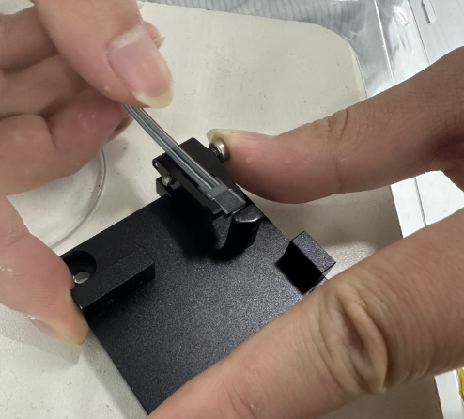

图7 FA安装2

1. 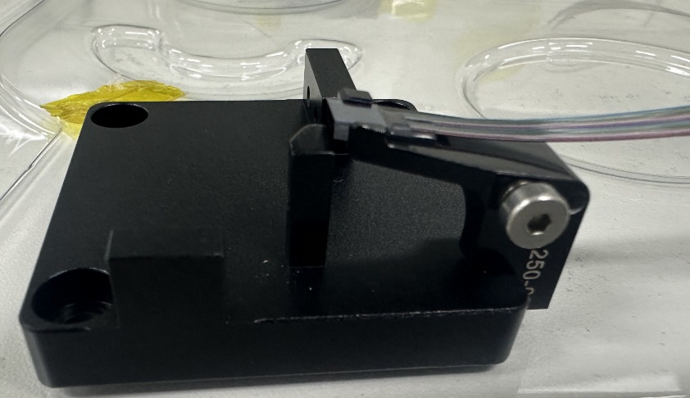调整FA盖板前端与夹具限位断面平齐，松开推杆，固定完成

图8 FA安装3

1. 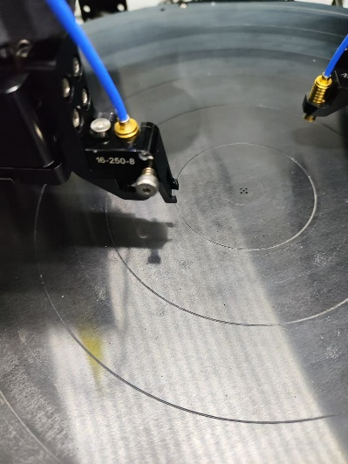取下FA夹具，安装至六轴上固定位置   
    图9 FA夹具安装

说明：

* 每次装夹完FA后必须先进行角度校准和高度校准再进行测试。
* FA底面与电容测高仪底面相对高度需大于软件所设最小值。
* 装夹前确保FA外观无明显缺陷。

### Fiber装夹

将fiber剥纤分界处对齐夹具V字形台阶处，使裸纤部分伸出夹具2-5mm，相对固定住光纤和夹具，在V槽内点适量416或uv胶水，再加少量催化剂或uv灯光照即可完成固定。

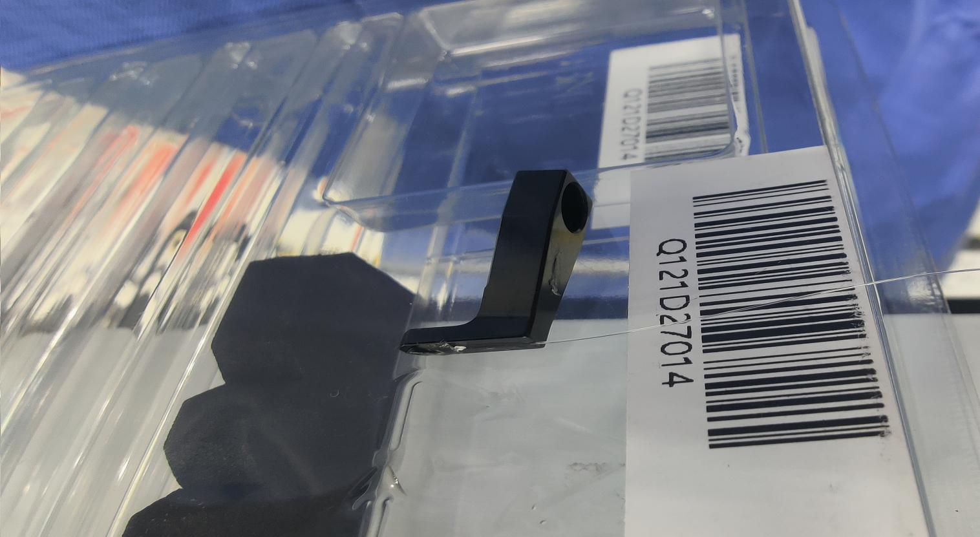

图10 fiber夹具

* 安装：

将fiber夹具放入六轴凹槽内，一只手扶住夹具，另一只手使用六角扳手拧紧fiber夹具固定螺丝，左右安装方式一致。

* 拆卸：

1. 使用六角扳手拧下fiber夹具固定螺丝，拧动时需用另一只手托住夹具，避免掉到托盘上。
2. 拧下夹具后，拆卸光纤FC连接头，使用酒精浸润夹具V槽内胶水，等待10分钟左右即可使用刀片刮下胶水，取下fiber。
3. 取下的fiber需要做好标识放入对应光纤物料盒内以便下次使用。

### 晶圆上料

**晶圆装夹前需检查：**

1. 待测晶圆是否与实物晶圆编号一致
2. 移开所有探针及辅助相机，确保调整至托盘移动行程外

**装夹晶圆操作步骤如下：**

1. 点击软件界面→指定功能→上料工位，托盘移动至上料工位
2. 将晶圆放入卡盘上，推动晶圆靠至卡盘上对应尺寸分区标识线内，旋转晶圆使Notch对齐托盘定位线
3. 点击软件界面→仪器控制→IO控制→真空吸附-所放置晶圆对应尺寸，轻推晶圆无滑动即晶圆装夹完成.

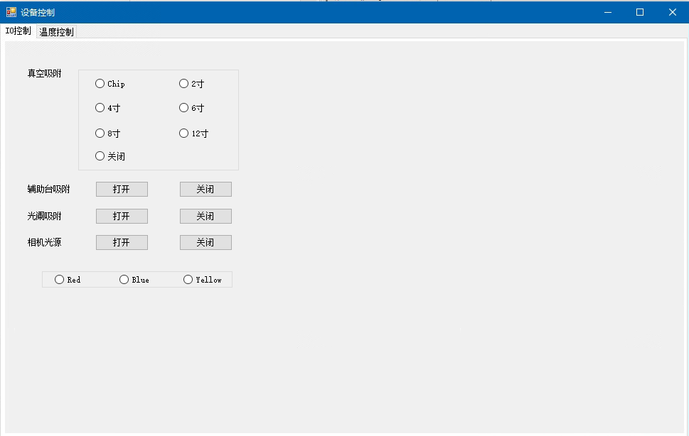图11 托盘吸附功能示意图

## 机台校准

进行机台校准前先移开所有探针座，一片新晶圆/新FA/Fiber的校准顺序：

1. FA/Fiber角度校准
2. 晶圆高度全盘扫描校准
3. FA/Fiber和晶圆测试高度及位置校准。

关于校准流程说明：

* 每次更换FA/Fiber后都需要重新进行FA/Fiber角度校准及测试位置校准。
* 每次上下料取放同类晶圆时需要重新做FA/Fiber和晶圆测试高度及位置校准。
* 每次更换不同类型晶圆时，需要重新做FA/Fiber和晶圆测试高度校准，并做晶圆高度全盘扫描校准。
* 若FA/Fiber长期使用未拆卸，需要间隔一个月进行角度校准一次。

### FA/FIBER角度校准

* 以θY、θZ、θX顺序进行角度校准
* 初次装夹FA需要先手动校准一遍3个角度，并记录校准工位，后续可直接通过校准工位进行校准移动。
* 图示

  低可信度描述已自动生成电脑屏幕的照片

  低可信度描述已自动生成图片包含 室内, 桌子, 项目, 摩托车

  描述已自动生成手动校准流程如下：  
  ①Θz：将FA、chuck辅助台、顶部相机移动至下图位置，保证在相机窗口内可通过底部镜面反光监控到FA上盖板边缘，如下图位置  
   图12 FA辅助校准台  
   图13 FA ΘZ角度  
    
    
    
    
    
  图形用户界面

  描述已自动生成角度校准工位记录区域：  
  确认当前位置为校准工位，点击记录当前坐标图标后，点击保存即完成当前工位设置。  
    
   图14 工位标定  
  ②ΘY-ΘX：  
  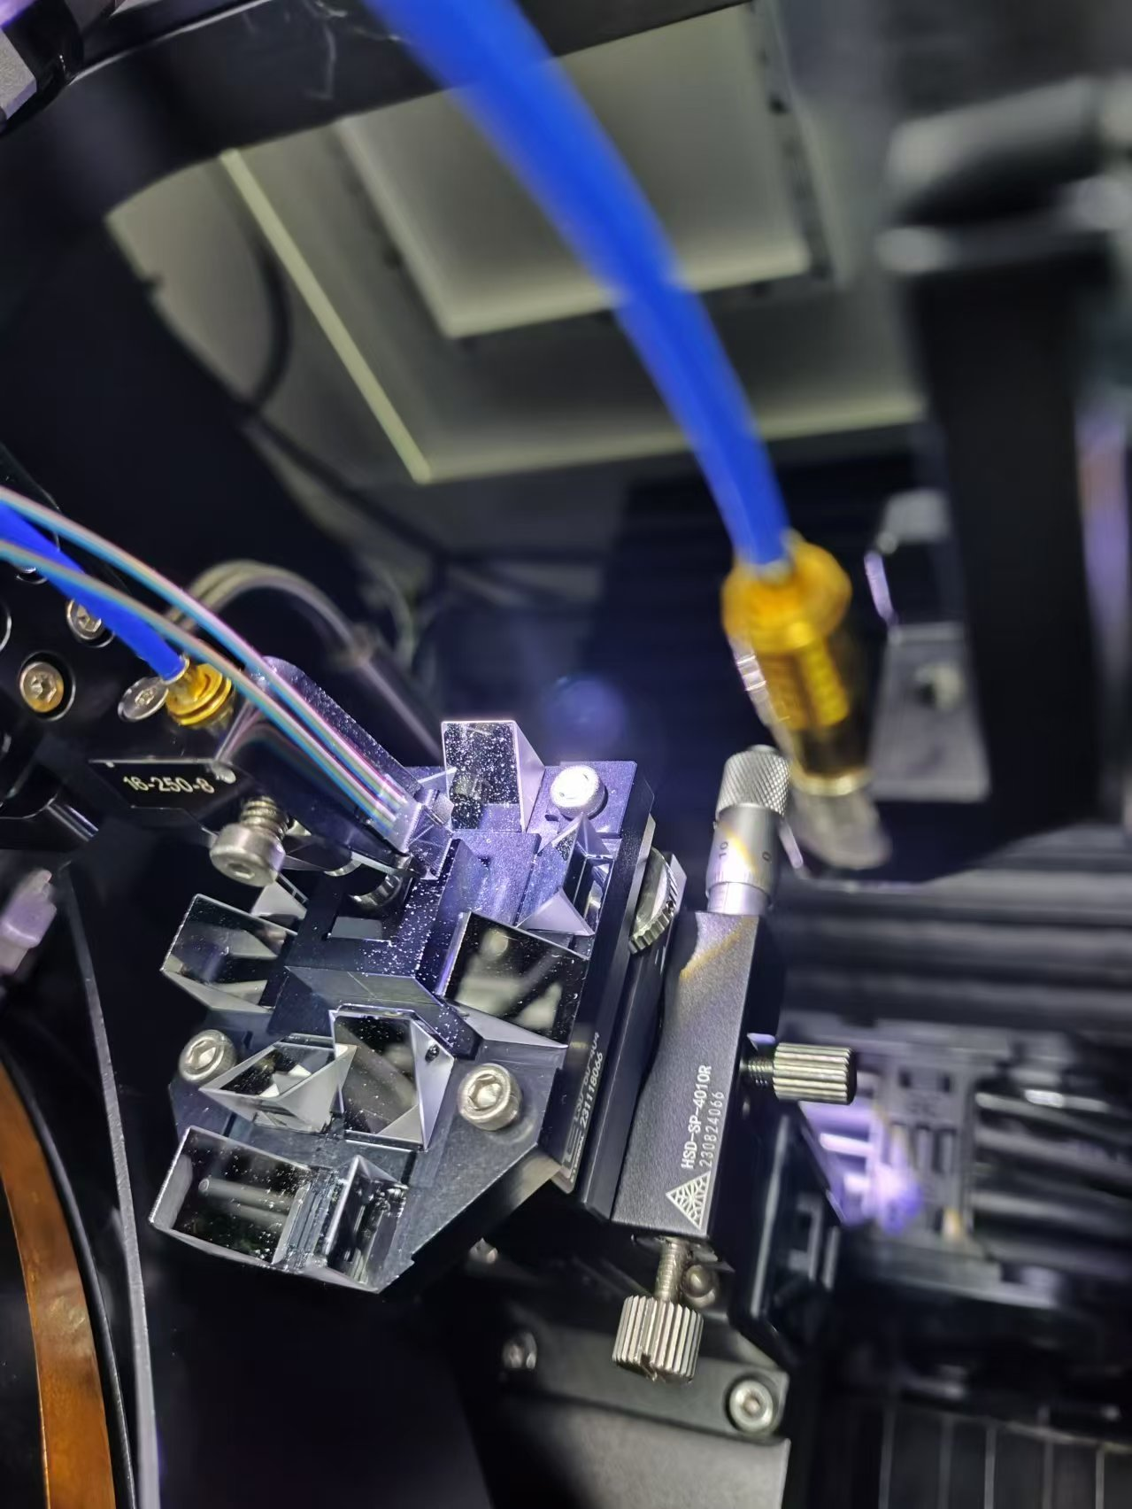  
   图15 FA ΘY-ΘX标定位置

相机十字标识线为基准，将FA角度矫正到合适位置，矫正完成后，进入角度校准界面点击角度调整界面的角度刷新图标并保存校准工位位置。

角度刷新图标

底部镜面

记录当前坐标为

将FA边缘对齐校准台凸台边缘，通过移动顶部相机可观察到FAΘY-ΘX方向角度，在记录位置前将FA抬高至棱镜上方，确保左右移动不会碰到棱镜。  
在图像显示界面，使用十字线对齐FA轮廓线与凸台轮廓线，根据角度差异调整FAΘYΘX端面。

* 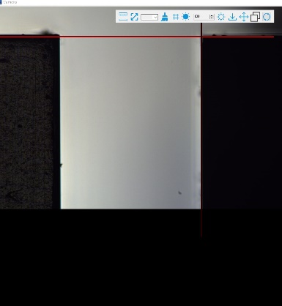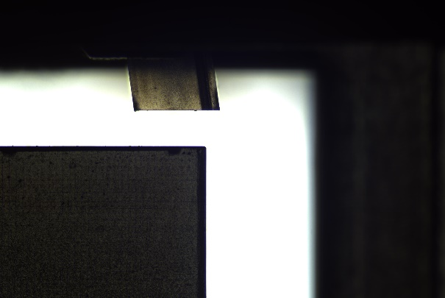  
   ΘY ΘX  
   图16 FA ΘY-ΘX

1. 依次点击左侧θZ1/θY1/θX1调整工位，设备自动运动到该角度调整工位，观察【相机窗口】，通过【运动控制】界面调整FA/Fibe角度，使得FA/Fiber边缘与相机参考线平行。
2. 依次点击右侧θZ3/θY3/θX3调整工位，设备自动运动到该角度调整工位，观察【相机窗口】，通过【运动控制】界面调整FA/Fibe角度，使得FA/Fiber边缘与相机参考线平行。
3. 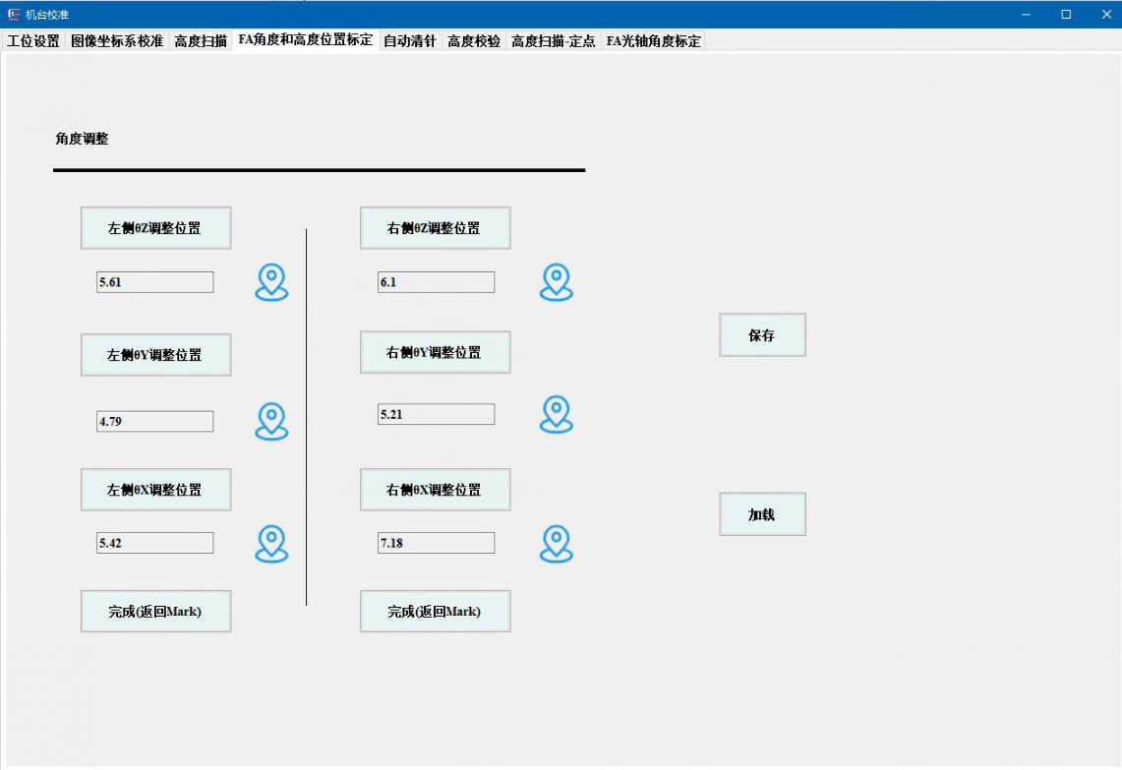完成角度调整后，点击刷新角度坐标按钮，再点击保存。

图17 角度校准界面

### 清针辅助台及PD辅助台调节

1. 厨房的摆设布局

   低可信度描述已自动生成图片包含 室内, 桌子, 男人, 关

   描述已自动生成清针片更换  
    图18 清针台及清针纸  
   更换清针纸前将图中红圈所示顶丝拧开，取下方形玻璃块，更换粉色清针纸，清针纸撕开保护膜后背面带黏性，可直接粘贴在玻璃块上，粘贴完成后将玻璃块放入凹槽内，拧紧顶丝固定玻璃块。
2. 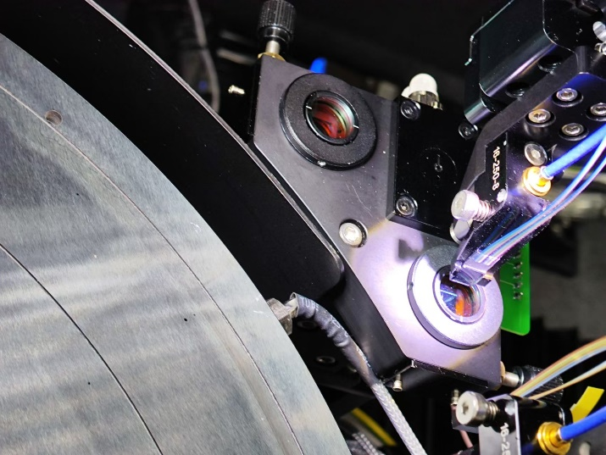PD辅助台调节

图19 PD辅助台

PD偏振片调节

通过红圈所示旋钮可以对偏振片角度进行微调，如果需要进行大角度调整，需要松开蓝圈内偏振片两侧顶丝，手动调节偏振片角度，调节完成后固定好偏振片。

## 自动测试流程

### 晶圆上料

##### （1）创建晶圆信息

在上料一片晶圆时，需新创建晶圆MAP相关信息。在‘系统校准-map制作’中进行wafer信息录入。  
  
 图20 MAP制作界面   
在晶圆类型处输入晶圆类型名称，然后点击“创建”。

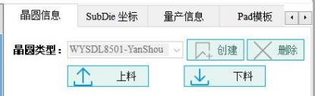

图21 创建晶圆类型

说明：若此前已有同类型晶圆配置，则无需新创建，直接选择对应配置名称，点击“上料”即可，完成后可直接开始进行自动测试和结构之间点击导入坐标对应的名称移动。

##### （2）上料

装夹好晶圆后，点击“上料”按钮，由于没有mark信息，系统会提示运动到默认位置，chuck会移动至顶视相机下方。

##### （3）选取mark特征

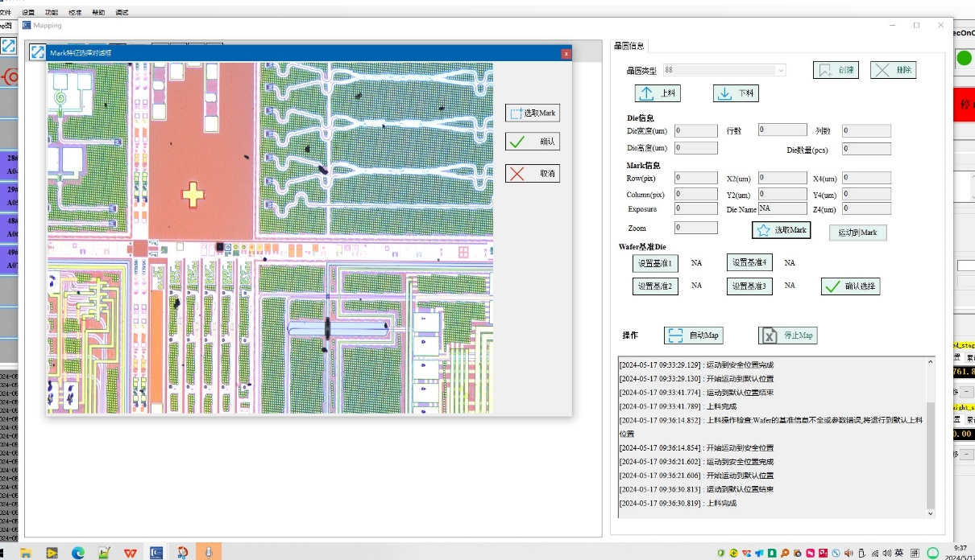将顶视相机聚焦到晶圆表面上，点击“选取mark”按钮，弹出操作窗口，使用鼠标框选reticle上唯一特征，点击鼠标右键显示框选内容，点击“√”按钮，确认选取完成。

框选内容

图22 Mark点选取

注意事项：选取的mark需满足线条清晰，且为当前视野范围内唯一特征。

选取完成后，mark信息会刷新内容：

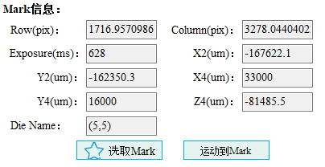图23 Mark信息

##### （4）自动生成wafer map

点击“自动map”按钮，机台自动进行map生成。  
 图24 map生成

注意事项：一键校准时，测高仪会伸出，需确认测高仪移动不被干涉。

##### （5）map坐标

1. 设定晶圆坐标原点：点击【选择晶圆坐标原点】图标，图标会变成绿色，在Map区域选择一个蓝色方格，方格上会出现红色的定位图标，再次点击【选择晶圆坐标原点】图标，完成选择。
2. 设置行列的原点：点击【选择行列原点】图标，图标会变成绿色，在Map区域选择一个蓝色方格，方格上会出现绿色的定位图标，再次点击【选择行列原点】图标，完成选择。
3. 如果Die不完整，则可以在Map图上禁用该reticle或标识，选择【禁用或激活Map上的Die】图标，图标会变成绿色，在Map区域选择要禁用的Die所在的蓝色方格，方格内的内容会被清空，再次点击【禁用或激活Map上的Die】图标，完成操作。

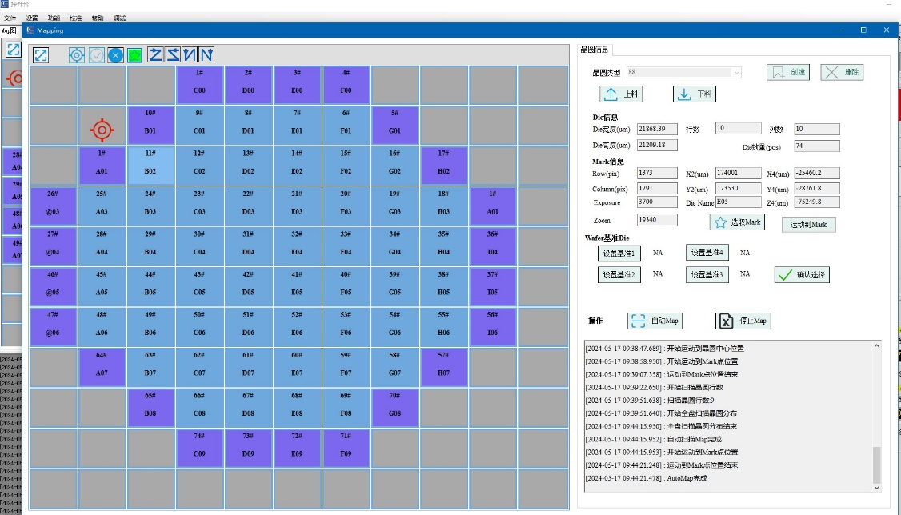图25 编辑MAP

##### （6）基准die设置

从Map图中选择4个reticle作为晶圆的定位基准，4个Die需要位于晶圆的4个角落，4个Die所在的位置连线为矩形。分别设置基准1、2、3、4，如图24：

* 鼠标点击reticle 1（下图中的1），然后点击“设置基准1”；
* 点击reticle 2（下图中的2），然后点击“设置基准2”；
* 点击reticle 3（下图中的3），然后点击“设置基准3”；
* 点击reticle 4（下图中的4），然后点击“设置基准4”；

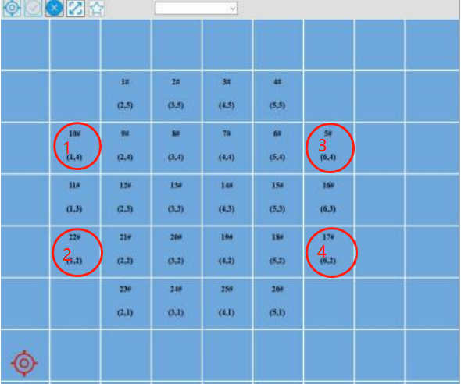

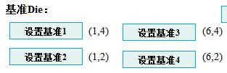

图26 基准die设置

（7）wafer角度矫正

完成位置校准后回到主界面进行自动“上料”操作，wafer角度会进行自动矫正，后续重新装夹相同类型wafer时，选择预设map信息后直接进行自动“上料”。

（8）高度扫描-定点

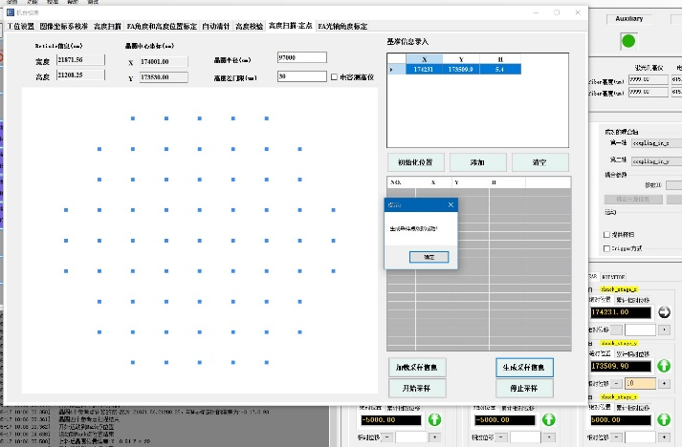流程：点击软件界面→机台校准→高度扫描-定点→初始化位置，等待各轴移动至指定位置后，再寻找到平坦区后点击生成采样信息，系统开始自动进行高度采样。采样完成后会弹出提示窗口。

图27 高度扫描界面

注意事项：晶圆高度扫描校准时，测高仪会伸出，需确认测高仪移动不被干涉。

### 自动测试

##### 测试前准备

1. 使用酒精和无尘纸对FA端面和测试链路内光纤跳线端面进行清洁，清洁完成后端面需满足下图要求：

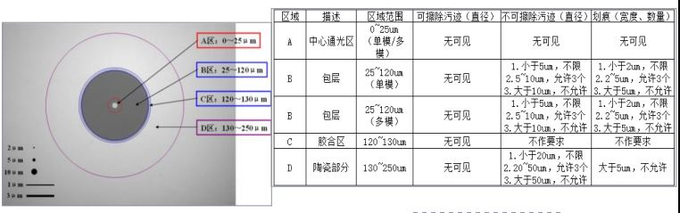

图28 光纤断面清洁判断标准

1. 使用清洁笔对所有测试仪器连接法兰内部进行清洁，每个连接口清洁2~3次。

##### 测试位置标定

图29 IL测试项管理

1. 点击测试结构配置文件夹图标，导入待测die判断文件。
2. 根据测试场景不同选择耦合压针类型，点击【导入图标】，导入测试项结构坐标，测试项会显示在界面列表中。

注意：测试项的【SubDie Name】必须唯一，测试项目的【LeftX】必须小于【RightX】。

1. 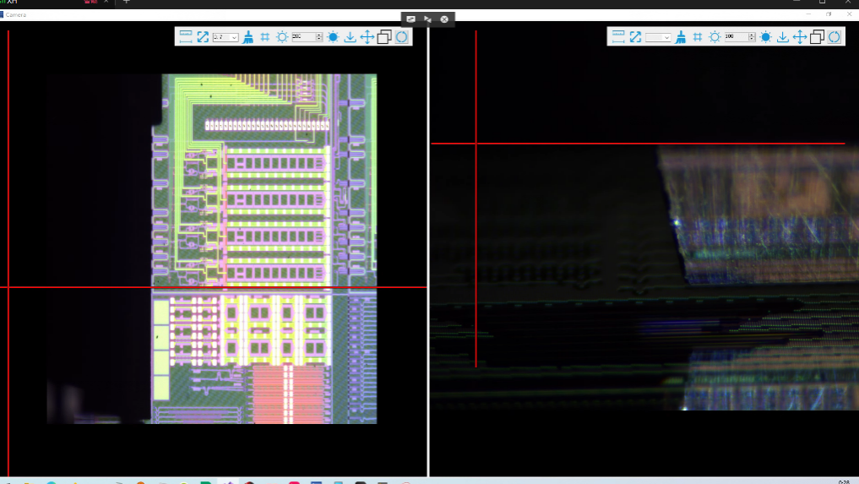标定基准测试项。点击主界面【运动到mark】按钮，设备会运动到Mark的位置，选择一个测试项作为基准，然后通过【运动控制】界面，将左右Fiber/Fa分别移动到波导的入光口和出光口附近，并将FA/Fiber运动到测试高度。

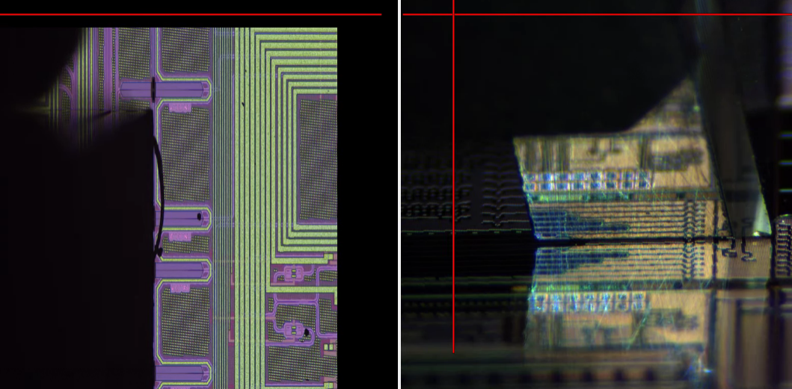图30 标定基准测试项  
图31 标定基准测试项

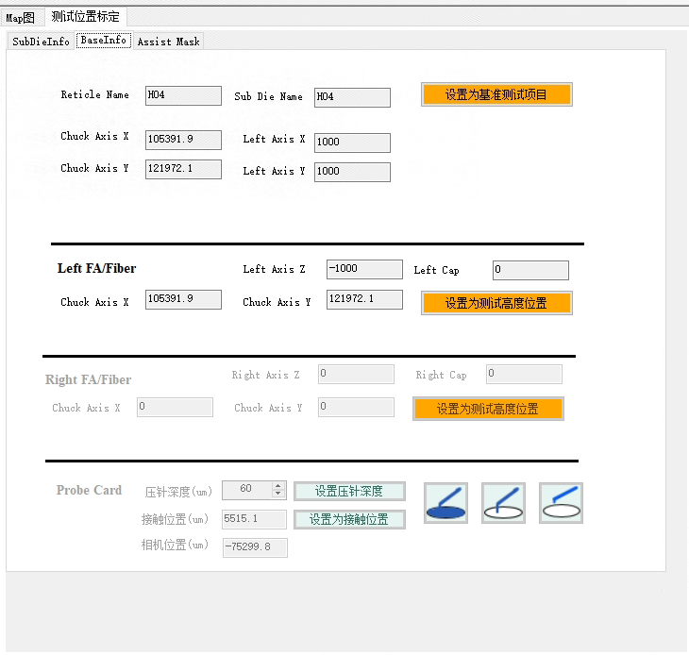对左侧和右侧的Fiber/FA进行耦合。耦合到最佳位置后，在BaseINfo列表中点击【设置为基准测试项目】和【设置为测试高度位置】，软件会更新基准测试项信息。

图32 设置基准测试项

1. 验证测试项目位置是否正确，回到subdieinfo列表，点击【计算位置】图标，软件会计算出所有测试项的坐标。

在主界面选择验证测试项所在的Die，双击列表中的测试项，机台会运动到Die的测试项位置，用户需要观察左右Fiber/Fa是否在光口附近位置，如果正确则继续检查其他测试项目，如果不正确，则检查输入的波导光口坐标是否正确。如果测试项不多，建议每个测试项都检查一下，如果测试项目很大，可以抽查。

1. 若需要扎针测试，扎针前，先对探针针尖进行清洁，并调整探卡Y轴角度，保证针尖处于同一水平面。
2. 将辅助校准台移动至顶部相机视野内，再将针座放置在金属板上，手动移动探卡至当前相机视野内，移动完成后将针座磁力开关调整至“ON”状态。
3. 调整探卡至校准片正上方，观察图像，调整针卡高度下降至校准片表面，微调针卡高度，待针尖在校准片上发生相对位移时抬起针卡，观察校准片上排针方向针痕深度是否一致。

说明：

* 针座标识“up”为逆时针方向。
* 针痕若不一致，则需要拧动针座角度调整轴，针痕左浅右深时，逆时针旋转角度旋钮；针痕左深右浅时，顺时针旋转角度旋钮。调整一次后重新在校准片上点针确认调整准确性，直至调整至左右针痕一致（图33为正常针痕）。

图33 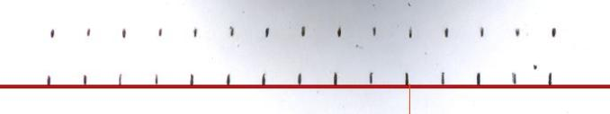 正常针痕

1. 调整完翻滚角后，调整摆动角。将视觉窗口水平红线对齐针尖，将针卡抬起，磁力开关调整至“OFF”状态，调整针座摆动角，使针尖左右两端对齐红线，将磁力开关调整至“ON”状态。
2. 图形用户界面, 应用程序, 表格

   描述已自动生成进行清针：将辅助chuck的清针片正上方移动至针卡下方，调节针座向下，使针尖接触到清针片后，在清针功能界面记录接触位置后设置好清针片规格和清针参数，进行自动清针。清针完成后，将chuck高度降低至安全高度。  
     
     
    图34 自动清针界面

说明：实际正常使用清针深度以针卡供应商规格及清针片规格为准。  
e.标定流程变更为将chuckZ轴调整为**5500**um，将测试项Pad位置移动到视野中心位置，将探针卡移动到Pad的上方接触位置，在标定界面设定为接触高度后，设置好扎针深度，点击扎针图标后，重复③④步骤。

（3） TESTER远程控制  
 图35 控制模式切换界面

将prober控制模式设置为远程控制模式，通过tester软件即可进行自动测试。

### 下料

测试完成后，软件弹窗提示测试完成。下料前先确保下料路径无干涉物体，点击外壳面板“OPEN”按钮，打开舱门，点击下料按钮，chuck移动至下料位置，移动完成后，关闭chuck吸附”，等待15-30s后即可取下晶圆，取出。

注意事项：

* 自动测试中途禁止操作机台运动控制和机械件。
* 自动测试中途禁止操作机台仪器仪表。
* 该自动流程仅支持目前已测规格晶圆，如有相关变动，请与厂商沟通。

# 断电

先关闭测试软件，再从win界面关闭计算机，然后关闭前面板急停按钮，关闭后面板空气开关，最后关闭真空抽气泵。

注意事项：设备断电前需确保chuck上无晶圆，软件未进行测试任务。